113 專題會議 第十一次 會議紀錄

**開會時間：**2024/03/08 (五)

**開會地點：**google meet(線上)

**會議記錄：**陳妤瑄

**會議人員：**林宏仁老師**、**楊翊萍、陳妤瑄**、**葉千熏、楊喬羽

**會議事項：**

1. 展示目前刻好的頁面(營養師機器人、食譜畫面、主畫面)，並提出過程中遇到的問題。
2. 老師提出需修改的部分
   * + 食譜主頁內文上方的圖片，改成能顯示整張圖片的大小。
3. 討論事項
   * 下次會議主要為測試網頁連資料庫與資料的增刪改查。
   * 解決刻頁面過程中遇到的問題，如還有困難再於下次會議中提出。
4. 會議照片：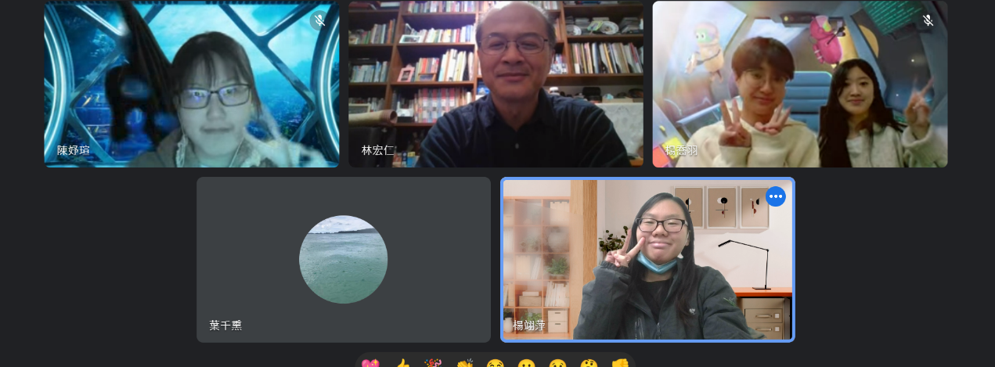
5. 下次開會前要達成的進度：準備「新增食譜的頁面」(連資料庫用)
6. 下次會議時間: 3/11(一)16:30